《文化生活》二轮复习 专题一《感悟中华文化 弘扬民族精神》微练习 卷58
环节一：前测知情---5题挑战赛（限时5分钟）
1.[2021江苏二适] “星光洒落老树的枝丫，马蹄浅浅，落一身风沙，撑伞接落花，看那西风骑瘦马……”歌曲《笑纳》红遍网络，受到了许多人的追捧。除了简洁明快的旋律外，其内含的古典情怀也引起了人们的共鸣，仿佛让人们在现代社会快节奏的生活之中找寻到了一方心灵的栖所。从《笑纳》的流行中可以看出
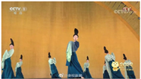
A . 弘扬传统文化必须取其精华、去其糟粕
B . 文化创新必须注重借鉴与融合
C . 文化传播促进了中华文化的进步
D . 优秀传统文化能够激起人们的广泛认同
2.2022年春晚舞蹈诗剧《只此青绿》展现的是北宋名画《千里江山图》的青绿山
水（见右图）。主创及演员团队去故宫博物院感受氛围，尝试传递画中的“安静
感”和“疏离感”；学习大量诗歌，练习如何让自己安静下来；大量阅读史料，
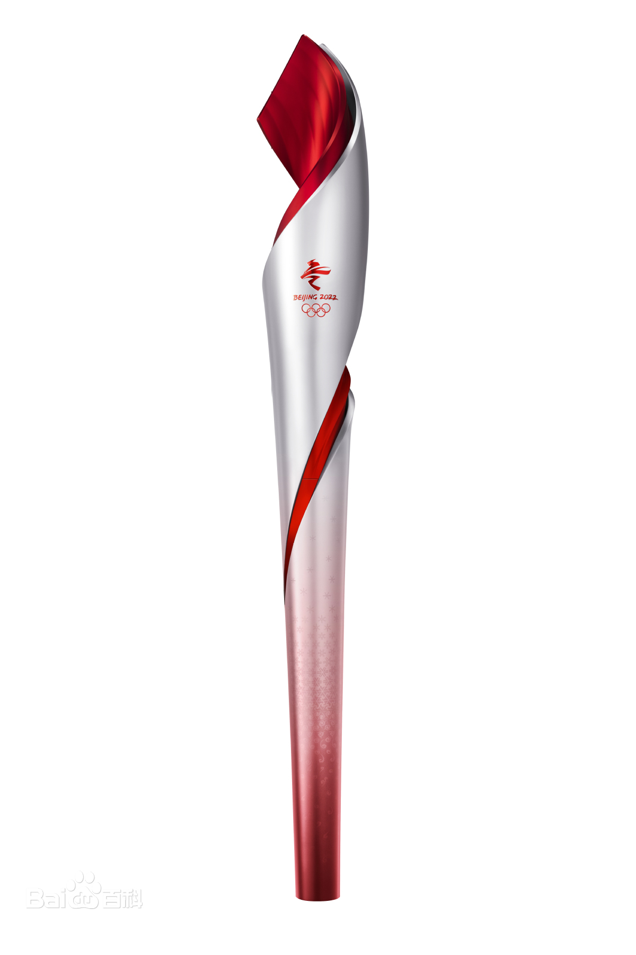
走进宋代美学；尝试通过技术手段，呈现云山雾罩、人在画中、画外有画的惊艳
画面……舞蹈诗剧《只此青绿》的创作过程
A．表明文化是民族的，文化又是世界的
B．是基于中华优秀传统文化的文化创新发展过程
C．坚持文艺为人民服务、为社会主义服务的方针
D．彰显了文化自信，使大众传媒成为文化传播的主要手段
3.北京2022年冬奥会冬残奥会火炬---“飞扬”惊艳世人。火炬纹样的设计既体现了“双奥之城”的传承与发扬，又蕴含着“道法自然，天人合一”的中国传统思想。这说明了
①文化创新是推动文化发展的动力 ②文化创新离不开人们的生活实践
③文化创新是社会实践的根本目的 ④对传统文化的继承是文化创新的根基
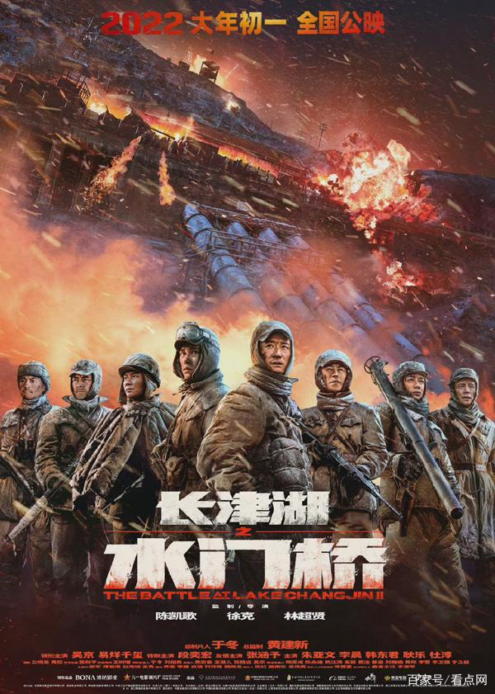
A．①② B．①③ C．②④ D．③④
4.虎年伊始，新主流电影《长津湖之水门桥》再次掀起了观影热潮。影片的成功得益
于让每一个参与创作的人都在合适的位置上发挥自己的长处，艺术真实地还原了当年
那段光辉岁月，将革命英雄主义的人物模式和阳刚的崇高美学成功融合，给观众带来
光影视觉享受的同时也带来思想上的震撼。《长津湖》引发观影热潮，启示我们
A．要保持开放的心态，面向世界，博采众长，丰富发展本民族文化
B．中华优秀传统文化积淀着中华民族最深层精神追求，要不忘本来
C．人民是文化产品的创作源泉，要以人民为中心促进人的全面发展
D．革命文化承载着对人民幸福生活的不懈追求，要彰显文化自信
5.有一种浪漫叫“中国人给航天器取名”。“探日”卫星叫“羲和”、火星车叫“祝”、
载人空间站叫“天宫”……“羲和”是中国古代神话中的太阳女神与制定时历的女神，
象征中国对太阳探索的缘起与拓展；“祝融”是中国古代神话中的火神；“天宫”是
中国神话传说中天帝居住的宫殿，寓意对未知天空的探索……中式浪漫的航天器命名
- 作为文化的核心支配着人类的太空探索活动 ②体现了对中华优秀传统文化的创造性转化
③集中体现了文化与经济政治相互交融的特点 ④通过中国文化元素彰显民族精神和民族自豪感
- ①② B．①③ C．②④ D．③④
环节二：打破壁垒 构建体系（自主构建，限时5分钟）

环节三：学以致用 大题攻略
讲好中国故事，需要不断深挖中华文化的深刻内涵，打造更多深入人心的文化精品。以下为三个文艺创作的案例。
北京冬奥会不仅是一场体育盛会，更是一场展示世界多彩文化的盛宴。开场的24节气倒计时，充满着“中国式浪漫”，各代表团的服饰展示出最具特色的民族文化。它搭建起了民族文化交流的桥梁，不断塑造着共同的体育精神，传递着不同民族的文化和信仰；表达中国推动世界文明交流互鉴、构建人类命运共同体的美好愿景。

舞蹈诗剧《只此青绿》以今人视角切入、溯源中华优秀传统文化。《只此青绿》采用时空交错式的叙事结构,勾勒出层次丰富的画境：一轮明月朗照千年，展卷人在月光下与王希孟四目相对；兢兢业业的故宫博物院文博工作者们，与勤勉不辍的古代工匠们共同汇成一幅情景交融的人文画卷。

主旋律电影《长津湖》讲述了中国人民志愿军参加长津湖战役的过程，展现了人民军队炽烈的爱国情怀，生动诠释了伟大的抗美援朝精神。该剧充分拉近了主流文化和青年的距离，让90后、00后年轻人心生“信念感”“使命感”，在社交网络上形成热议。主旋律电影的“走红”，折射出观众对优秀主旋律作品的热切期待。

（1）参考上述案例，就“如何寻找讲好中华文化故事的密码”撰写一份建议书。（12分）
要求：①结合《文化生活》相关知识。
②紧扣主题，建议科学，逻辑清晰，结构合理。
③科学术语使用规范，字数在250字左右。

（2）有人认为，讲好中华文化故事唯有秉持民族特色，才能在世界产生更为深远的影响。请从矛盾基本属性的角度对这一观点进行评析。

环节四：后测巩固---5题挑战赛（限时5分钟）
- 纪录片《奇妙之城》受到了广泛好评。该片有着浓郁的烟火气息，不仅探索了不同城市的文化，而且讲述了城市中众多年轻人的故事，描绘出一幅中国青年的奋斗图谱。正是这群积极奋斗的青年，让观众尤其是年轻人在感受不同城市文化的过程中审视自己、思考人生，从而获得一种精神力量。材料表明
①城市文化能推动社会实践的发展
②优秀文化能给人们提供精神指引
③社会实践是优秀文化作品的源泉
④文化融合可以增强文化的感染力
A．①③ B．①④ C．②③ D．②④
7．春季出游不用“踏绿”而用“踏青”，中国画在古代被称为“丹青”，“稍见青青色，还从柳上归”“东风杨柳欲青青，烟淡雨初晴”“天青色等烟雨”……中国人对青色的喜爱，挥洒在笔墨之间，凝固在瓷器之中。青色传达给人的是柔和、安详、深沉、朴素的色彩感受，彰显出东方审美中含蓄、沉静、典雅的文化特质。由此可见，中华文化
A．在世界文化百花园中独领风骚 B．具有强大的生命力和凝聚力
C．具有鲜明的开放性和包容性 D．展现了中华民族的精神向往
8．敦煌莫高窟是中华文化的瑰宝。当年，东来西往的僧侣、商人和军队在这里歇息、补给，不同国家和地区的宗教、艺术、文化在这里汇聚。这里既有早期印度风格的佛教洞窟，也有带有古希腊爱奥尼柱的建筑绘画。在很多壁画中可以看到鲜卑、粟特、回鹘、党项、蒙古等各民族的形象，以及西域传来的各种乐器。由此可见
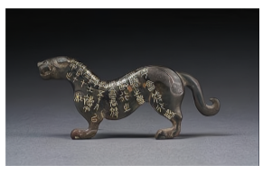
①文化发展要注重借鉴与融合
②各民族文化具有普遍的规律
③文化在相互的交流中得到传播
④文化创新要以我为主为我所用
A．①③ B．①④ C．②③ D．②④
9．进入2022年，迎来了新的生肖年——虎年，从古至今，关于虎的词也很多。把威猛雄健的将军称为“虎将”，把骁勇善战的士兵称为“虎士”，把远大奋发的男儿称为”虎子”，把雄壮稳健的步伐称为“虎步”，把正眼雄视称为“虎视”，把稳如泰山称为“虎踞”，皇帝的调兵军令称为“虎符”（如下图）等。我国的“虎”文化
①传递出鲜明的民族特色和民族风格
②体现奋发有为与自强不息的民族精神
③着力凸显对于传统文化的固守与怀旧
④表达的思想和情感是文化发展的动力
A．①② B．①③ C．②④ D．③④
10．树高千尺有根，水流万里有源，中华文化正是每个中国人的“根”之所在。在2022年全国两会上，全国政协委员霍启刚接受记着采访时表示，国旗和国歌是国家的象征，希望香港以后所有的青少年活动、爱国主义活动要更重视国旗和国歌的教育。爱国教育要从娃娃抓起，通过交流合作的平台提升青少年的认同感、获得感、幸福感。此举的意义在于
①凸显历史文化对社会发展的决定作用
②培养香港青少年国家意识和爱国精神
③逐步消除内地文化和香港文化的差异
④增进香港青少年对民族文化的认同感
A．①③ B．②③ C．①④ D．②④

